Медициналық қызмет саласындағы мемлекеттік көрсетілетін қызметтер регламенттерін бекіту туралы
Күшін жойған
Жамбыл облысы әкімдігінің 2015 жылғы 30 шілдедегі № 173 қаулысы. Жамбыл облысы Әділет департаментінде 2015 жылғы 9 қыркүйекте № 2752 болып тіркелді. Күші жойылды - Жамбыл облысы әкімдігінің 2016 жылғы 18 сәуірдегі № 132 қаулысымен
Ескерту. Күші жойылды - Жамбыл облысы әкімдігінің 18.04.2016 № 132 қаулысымен (алғашқы ресми жарияланған күнінен кейін күнтізбелік 10 күн өткен соң қолданысқа енгізіледі).
РҚАО-ның ескертпесі.
Құжаттың мәтінінде түпнұсқаның пунктуациясы мен орфографиясы сақталған.
"Қазақстан Республикасындағы жергілікті мемлекеттік басқару және өзін-өзі басқару туралы" Қазақстан Республикасының 2001 жылғы 23 қаңтардағы Заңына, "Мемлекеттік көрсетілетін қызметтер туралы" Қазақстан Республикасының 2013 жылғы 15 сәуірдегі Заңына сәйкес Жамбыл облысының әкімдігі ҚАУЛЫ ЕТЕДІ:
1. Қоса беріліп отырған:
1) "Медициналық қызметке лицензия беру" мемлекеттік көрсетілетін қызмет регламенті;
2) "Денсаулық сақтау саласында есiрткi құралдарының, психотроптық заттар мен прекурсорлардың айналымына байланысты қызметтерге лицензия беру" мемлекеттік көрсетілетін қызмет регламенті бекітілсін.
2. "Жамбыл облысы әкімдігінің денсаулық сақтау басқармасы" коммуналдық мемлекеттік мекемесі заңнамада белгіленген тәртіппен:
1) осы қаулының әділет органдарында мемлекеттік тіркелуін;
2) осы қаулының мемлекеттік тіркеуден өткеннен кейін он күнтізбелік күн ішінде оны ресми жариялауға мерзімді баспа басылымдарына және "Әділет" ақпараттық-құқықтық жүйесіне жіберуді;
3) осы қаулының Жамбыл облысы әкімдігінің интернет-ресурсында орналастырылуын қамтамасыз етсін.
3. "Денсаулық сақтау саласындағы мемлекеттік көрсетілетін қызметтер регламенттерін бекіту туралы" Жамбыл облысы әкімдігінің 2014 жылғы 25 қыркүйектегі № 279 қаулысының 1 тармағының 2) және 3) тармақшалары (Нормативтiк құқықтық актiлердiң мемлекеттiк тiркеу тiзiлiмiне № 2361 болып тiркелген, 2014 жылдың 18 қарашасында № 159 (18016) "Ақ жол" газетiнде жарияланған) күші жойылды деп танылсын.
4. Осы қаулының орындалуын бақылау облыс әкімінің орынбасары Е. Манжуовқа жүктелсін.
5. Осы қаулы әділет органдарында мемлекеттiк тiркелген күннен бастап күшiне енедi және оның алғашқы ресми жарияланған күнінен кейін күнтізбелік он күн өткен соң қолданысқа енгізіледі.
Облыс әкімі | К. Көкрекбаев

Жамбыл облысы әкімдігінің
2015 жылғы "30" шілдедегі
№ 173 қаулысымен бекiтiлген
"Медициналық қызметке лицензия беру" мемлекеттік көрсетілетін қызмет регламенті
1. Жалпы ережелер
1. "Медициналық қызметке лицензия беру қайта ресімдеу, лицензияның телнұсқасы беру" мемлекеттік көрсетілетін қызметін (бұдан әрі - мемлекеттік көрсетілетін қызмет) "Медициналық қызмет саласындағы мемлекеттік көрсетілетін қызмет стандарттарын бекіту туралы" Қазақстан Республикасы Денсаулық сақтау және әлеуметтік даму министрінің 2015 жылғы 28 сәуірдегі № 294 (Нормативтік құқықтық актілердің мемлекеттік тіркеу тізілімінде № 11356 болып тіркелген) бұйрығымен бекітілген "Медициналық қызметке лицензия беру" мемлекеттік көрсетілетін қызмет стандартына (бұдан әрі - стандарт) сәйкес, "Жамбыл облысы әкімдігінің денсаулық сақтау басқармасы" коммуналдық мемлекеттік мекемесі (бұдан әрі – қызметті беруші) көрсетеді.
2. Мемлекеттік көрсетілетін қызметті алуға арналған өтініштерді қабылдау және мемлекеттік көрсетілетін қызметтің нәтижелерін беру:
1) қызметті берушінің кеңсесі;
2) Қазақстан Республикасы Инвестициялар және даму министрлігінің Байланыс, ақпараттандыру және ақпарат комитетінің "Халыққа қызмет көрсету орталығы" шаруашылық жүргізу құқығындағы республикалық мемлекеттік кәсіпорны (бұдан әрі – халыққа қызмет көрсету орталығы);
3) www.e.gov.kz "электрондық үкімет" веб-порталы, www.elicense.kz арқылы жүзеге асырылады.
Мемлекеттік қызмет көрсетудің нысаны: электрондық (ішінара автоматтандырылған) және (немесе) қағаз түрінде.
3. Мемлекеттік қызмет көрсетудің нәтижесі – фармацевтикалық қызметке лицензия және (немесе) лицензияға қосымша, лицензияны және (немесе) лицензияға қосымшаны қайта ресімдеу, лицензияның және (немесе) лицензияға қосымшаның телнұсқасы немесе стандарттың 10-тармағында көзделген жағдайларда және негіздемелер бойынша мемлекеттік қызметті көрсетуден бас тарту туралы уәжделген жауап.
Мемлекеттік қызмет көрсету нәтижесін ұсыну нысаны: электрондық.
2. Мемлекеттік қызмет көрсету процесінде қызмет берушінің құрылымдық бөлімшелерінің (қызметкерлерінің) іс-қимыл тәртібін сипаттау
4. Мемлекеттік қызмет көрсету рәсімін (іс-әрекетін) бастаудың негізі қызметті алушымен (не сенiмхат бойынша оның өкiлiмен) жүгінген кезде стандарттың 9 тармағында көрсетілген құжаттарды ұсыну болып табылады.
5. Мемлекеттік қызмет көрсетуді жүргізу құрамына кіретін әрбір рәсімнің (іс-әрекеттің) мазмұны, оны орындаудың ұзақтығы:
1) қызметті берушінің кеңсесі қызметкерімен 15 минуттың ішінде мемлекеттік қызмет көрсету үшін ұсынылған құжаттарды қабылдау, тіркеу және оны қызметті берушінің басшысына жіберу;
2) қызметті берушінің басшысымен үш сағаттың ішінде мемлекеттік қызмет көрсету үшін қызметті алушымен ұсынылған құжаттарды қарау және бөлім басшысына жіберу;
3) қызметті берушінің бөлім басшысымен үш сағаттың ішінде мемлекеттік қызмет көрсету үшін қызметті алушымен ұсынылған құжаттарды қарау және жауапты орындаушыға жіберу;
4) қызмет беруші жауапты орындаушы ұсынылған құжаттардың толықтығын 2 жұмыс күн ішінде қарап, сұраныс жіберу және мемлекеттік қызмет көрсетудің нәтижесін дайындайды: лицензияны және (немесе) лицензияға қосымшаны беру кезінде – 14 (он төрт) жұмыс күні, лицензияны және (немесе) лицензияға қосымшаны қайта ресімдеу кезінде – 2 (екі) жұмыс күні, лицензияның және (немесе) лицензияға қосымшаның телнұсқасын беру кезінде – 1 (бір) жұмыс күні;
5) қызметті берушінің басшысы мемлекеттік қызмет көрсетудің нәтижесіне үш сағат ішінде қол қояды және қызметті алушыға беру үшін қызметті берушінің кеңсесіне/халыққа қызмет көрсету орталығына/порталға жолдау.
6. Мемлекеттік қызмет көрсету бойынша рәсімнің (іс-әрекеттің) нәтижесі келесі рәсімді орындауды бастау үшін негіз болып табылады:
1) қызмет алушының мемлекеттік қызметті көрсету үшін қажетті құжаттарын қызмет берушінің кеңсесінде тіркеу және оларды қызмет берушінің басшысына жолдауы;
2) қызмет беруші басшысының бұрыштамасы;
3) қызмет берушінің бөлімі басшысының бұрыштамасы;
4) мемлекеттік қызмет көрсету нәтижесін рәсімдеу және оларды қызметті беруші басшысына қол қою үшін тапсыру;
5) мемлекеттік қызмет көрсету нәтижесін қызмет алушыға тапсыру.
3. Қызмет берушінің құрылымдық бөлімшелерінің (қызметкерлерінің) мемлекеттік қызметті көрсету процесіндегі өзара іс-қимыл тәртібін сипаттау
7. Мемлекеттік қызметті көрсету процесіне қатысатын қызметті берушінің құрылымдық бөлімшелерінің (қызметкерлерінің) тізбесі:
қызметті берушінің кеңсе қызметкері;
қызметті берушінің басшысы;
қызметті берушінің бөлімінің басшысы;
қызметті берушінің жауапты орындаушысы.
8. Қызмет берушінің құрылымдық бөлімшелері арасындағы рәсімдердің (әрекеттердің) дәйектілігін сипаттау:
1) қызметті берушінің кеңсесі қызметкерімен 15 минуттың ішінде мемлекеттік қызмет көрсету үшін ұсынылған құжаттарды қабылдау, тіркеу және оны қызметті берушінің басшысына жіберу;
2) қызметті берушінің басшысымен үш сағаттың ішінде мемлекеттік қызмет көрсету үшін қызметті алушымен ұсынылған құжаттарды қарау және бөлім басшысына жіберу;
3) қызметті берушінің бөлім басшысымен үш сағаттың ішінде мемлекеттік қызмет көрсету үшін қызметті алушымен ұсынылған құжаттарды қарау және жауапты орындаушыға жіберу;
4) қызмет беруші жауапты орындаушы ұсынылған құжаттардың толықтығын 2 жұмыс күн ішінде қарап, сұраныс жіберу және мемлекеттік қызмет көрсетудің нәтижесін дайындайды: лицензияны және (немесе) лицензияға қосымшаны беру кезінде – 14 (он төрт) жұмыс күні, лицензияны және (немесе) лицензияға қосымшаны қайта ресімдеу кезінде – 2 (екі) жұмыс күні, лицензияның және (немесе) лицензияға қосымшаның телнұсқасын беру кезінде – 1 (бір) жұмыс күні;
5) қызметті берушінің басшысы мемлекеттік қызмет көрсетудің нәтижесіне үш сағат ішінде қол қояды және қызметті алушыға беру үшін қызметті берушінің кеңсесіне/халыққа қызмет көрсету орталығына/порталға жолдау.
4. Халыққа қызмет көрсету орталығының өзара іс-қимыл тәртібін, сондай-ақ мемлекеттік қызметті көрсету процесінде ақпараттық жүйелерді пайдалану тәртібін сипаттау
9. Халыққа қызмет көрсету орталығына жүгінудің тәртібін сипаттау, қызметті алушының өтінішін өңдеу ұзақтығы:
1) халыққа қызмет көрсету орталығының қызметкері 15 (он бес) минут ішінде стандарттың 9 тармағында көрсетілген қызметті алушы ұсынған өтінімнің дұрыс толтырылуын және құжаттардың толықтығын тексереді.
Қызметті алушының өтініш білдірген күні сол жерде көрсетілетін мемлекеттік қызметті алғанға дейінгі күтудің рұқсат берілген ең ұзақ уақыты 15 (он бес) минут;
2) 1 - үдеріс – қызмет көрсету үшін халыққа қызмет көрсету орталығының қызметкері халыққа қызмет көрсету орталығының ықпалдастырылған ақпараттық жүйесінің автоматтандырылған жұмыс орнына логин мен парольді (авторизациялау процесі) енгізеді;
3) 2 - үдеріс – халыққа қызмет көрсету орталығының қызметкері 5 (бес) минут ішінде қызметті таңдайды, экранға мемлекеттік қызметті көрсету үшін сұраныс нысанын шығарады және халыққа қызмет көрсету орталығының қызметкері қызметті алушының, сондай-ақ сенімхат бойынша қызметті алушы өкілінің мәліметтерін (нотариалды куәландырылған сенімхат болған жағдайда, басқа куәландырылған сенімхатының мәліметтері толтырылмайды) енгізеді;
4) 3 - үдеріс – электрондық үкімет шлюзі арқылы жеке тұлғалардың мемлекеттік деректер қорына/заңды тұлғалардың мемлекеттік деректер қорына қызметті алушының мәліметтері туралы, сонымен бірге Бірыңғай нотариалдық ақпараттық жүйеге - қызметті алушы өкілінің сенімхат мәліметтері туралы сұранысты 2 (екі) минут ішінде жолдайды;
5) 1 - шарт - жеке тұлғалардың мемлекеттік деректер қорында/заңды тұлғалардың мемлекеттік деректер қорында қызметті алушының мәліметтерінің және Бірыңғай нотариалдық ақпараттық жүйеде сенімхат мәліметтерінің бар болуын 1 (бір) минут ішінде тексереді;
6) 4 - үдеріс – қызметті алушының жеке тұлғалардың мемлекеттік деректер қорында/заңды тұлғалардың мемлекеттік деректер қорында мәліметтерінің және Бірыңғай нотариалдық ақпараттық жүйеде сенімхат мәліметтерінің болмауына байланысты, мәліметтерді алу мүмкіндігінің болмауы туралы хабарлама 2 (екі) минут ішінде қалыптастырылады;
7) 5 - үдеріс – халыққа қызмет көрсету орталығының қызметкерінің электрондық цифрлық қолтаңбамен куәландырылған (қол қойылған) электрондық құжаттарды (қызметті алушының сұранысын) электрондық үкімет шлюзі арқылы электрондық үкіметінің аумақтық шлюзі автоматтандырылған жұмыс орнына 2 (екі) минут ішінде жолдайды.
10. Мемлекеттік қызмет көрсетудің нәтижесін халыққа қызмет көрсету орталығы арқылы алу процесінің сипаттамасы, оның ұзақтығы:
1) 6 - үдеріс- электрондық үкіметінің аумақтық шлюзі автоматтандырылған жұмыс орнында электрондық құжатты тіркеу 2 (екі) минут ішінде;
2) 2 - шарт – қызметті беруші қызмет көрсетуге негіз болатын және стандартта көрсетілген қызметті алушының жалғаған құжаттарының сәйкестігін тексеру (өңдеу) 2 (екі) минут ішінде;
3) 7 - үдеріс – қызметті алушының құжаттарында бұзушылықтың болуына байланысты сұратылып отырған қызметтен бас тарту жөнінде хабарламаны қалыптастыру 5 (бес) минут ішінде немесе қызметті алушының халыққа қызмет көрсету орталығының қызметкері арқылы тиісті құжаттарды алғандығы туралы қолхат алуы;
4) 8 - үдеріс - қызметті алушы халыққа қызмет көрсету орталығының қызметкері арқылы электрондық үкіметінің аумақтық шлюзі автоматтандырылған жұмыс орнында қалыптастырылған қызметтің нәтижесін алады (халыққа қызмет көрсету орталығына құжаттар топтамасын тапсырған сәттен бастап 15 (он бес) күнтізбелік күн ішінде).
Халыққа қызмет көрсету орталығы арқылы мемлекеттік қызметті көрсету кезінде іске қосылатын ақпараттық жүйелердің өзара функционалдық іс-қимылдары осы регламенттің 1-қосымшасына сәйкес диаграммада келтірілген.
11. Жүгіну тәртібін және портал арқылы мемлекеттік қызмет көрсету кезінде қызмет беруші мен қызмет алушының рәсімдерінің (іс-қимылдарының) реттілігін сипаттау:
1) қызмет алушы жеке сәйкестендіру нөмірінің және бизнес сәйкестендіру нөмірінің, сондай-ақ паролінің (порталда тіркелмеген қызмет алушылар үшін) көмегімен портал арқылы тіркеуді жүзеге асырады;
2) 1- үдеріс –мемлекеттік қызметті алу үшін қызмет алушының жеке сәйкестендіру нөмірін/бизнес сәйкестендіру нөмірін және паролін (енгізу рәсімі) порталға енгізу;
3) 1- шарт - қызмет алушының жеке сәйкестендіру нөмірінің/бизнес сәйкестендіру нөмірі және паролі арқылы порталда тіркелген құжаттарының толықтығы мен сәйкестігін тексеру;
4) 2- үдеріс - қызмет алушының құжаттары толық немесе сәйкес болмаған жағдайда, тіркеуден бас тарту туралы хабарламаны порталда жасақтау;
5) 3- үдеріс – қызмет көрсету барысында қызмет алушының осы регламентте көрсетілген қызмет түрін таңдауына байланысты сұрау салу айқындылығы (расталған) үшін, қызмет алушының электрондық цифрлық қолтаңбасының тіркелу куәлігін таңдауы, сондай-ақ сұрау салу нысанын экранға шығарып, сұрау салу нысанына қоса тіркелген стандарттың 9-тармағында көрсетілген қажетті құжаттар топтамасы электрондық көшірмесінің құрылымына және нысан талбына сай қызмет алушы нысанын (мәліметтердің енгізілуі) толтыру;
6) 2- шарт - электрондық цифрлық қолтаңбасы тіркелу куәлігінің жарамдылық мерзімін және оның тізімде болуы не болмауын (жойылуын), сондай-ақ сәйкестендіру мәліметінің (сұрау салуда көрсетілген жеке сәйкестендіру нөмірі/бизнес сәйкестендіру нөмірі мен электрондық цифрлық қолтаңбасы тіркелу куәлігінде көрсетілген жеке сәйкестендіру нөмірінің / бизнес сәйкестендіру нөмірінің) сәйкестігін порталда тексеру;
7) 4- үдеріс – сұрау салушы электрондық цифрлық қолтаңбасы тіркелу куәлігінің сәйкестігі расталмауына байланысты, сұранған қызметті көрсетуден бас тарту хабарламасын жасақтау;
8) 5- үдеріс –электрондық цифрлық қолтаңбасымен куәландырылған (расталған) электрондық құжаттарды (қызмет алушының сұрау салуын) өңдеу үшін "электрондық үкімет" шлюзі "электрондық үкімет" шлюзі арқылы аймақтық "электрондық үкімет" шлюзінің автоматтандырылған жұмыс орнына жіберу;
9) 3- шарт – қызмет көрсетуші, қызмет алушы ұсынған стандартта көрсетілген құжаттардың сәйкестігін және қызмет көрсетуге негізділігін тексеру;
6- үдеріс - қызмет алушының құжаттары лайық болмаған жағдайда сұранған қызметті көрсетуден бас тарту хабарламасын жасақтау;
10) 7- үдеріс – қызмет алушының порталмен жасақталған қызмет көрсету нәтижесін (электрондық құжат нысанындағы хабарлама) алуы.
Электрондық құжат қызмет көрсетуші уәкілетті тұлғаның электрондық цифрлық қолтаңбасы арқылы жасақталады.
Портал арқылы мемлекеттік қызмет көрсету кезіндегі ақпараттық жүйелердің функционалдық өзара іс-әрекеттері осы регламенттің 2-қосымшасына сәйкес диаграммада келтірілген.
5. Қорытынды ережелер
12. Мемлекеттік қызмет көрсету процесінде рәсімдердің (іс-қимылдардың) ретін, қызметті берушінің толық сипаттамасы құрылымдық бөлімшелерінің (қызметкерлерінің) өзара іс-қимылдарының, сонымен қатар өзге қызмет берушілермен халыққа қызмет көрсету орталықтарымен өзара іс-қимыл тәртібінің және мемлекеттік қызмет көрсету процесінде ақпараттық жүйелерді қолдану тәртібінің сипаттамасы осы регламенттің 3-қосымшасына сәйкес мемлекеттік қызмет көрсетудің бизнес-процестерінің анықтмалығында көрсетіледі.
Мемлекеттік қызмет көрсетудің бизнес-процестерінің анықтамалығы қызметті берушінің интернет-ресурсында орналыстырылады.
"Медициналық қызметке
лицензия беру" мемлекеттік
көрсетілетін қызмет
регламентіне 1-қосымша
Халыққа қызмет көрсету орталығы арқылы мемлекеттік қызметті көрсету бойынша іске қосылатын ақпараттық жүйелердің функционалдық өзара әрекетттерінің графикалық нысандағы диаграммасы

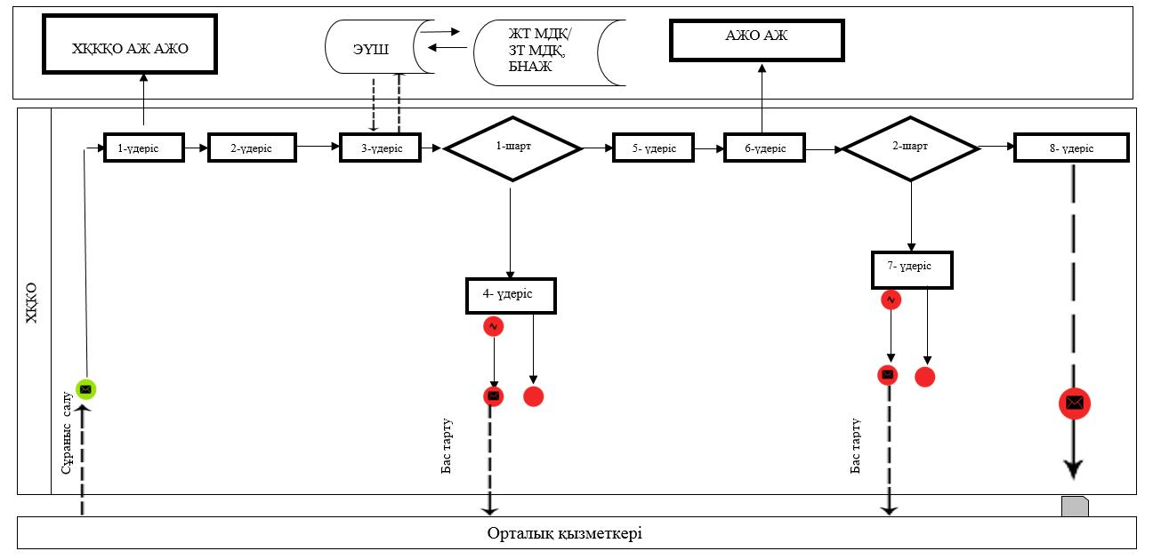

"Мемлекеттік қызметке
лицензия беру" мемлекеттік
көрсетілетін қызмет
регламентіне 2-қосымша
Портал арқылы электрондық мемлекеттік қызметті көрсету бойынша функционалдық өзара әрекеттерінің диаграммасы

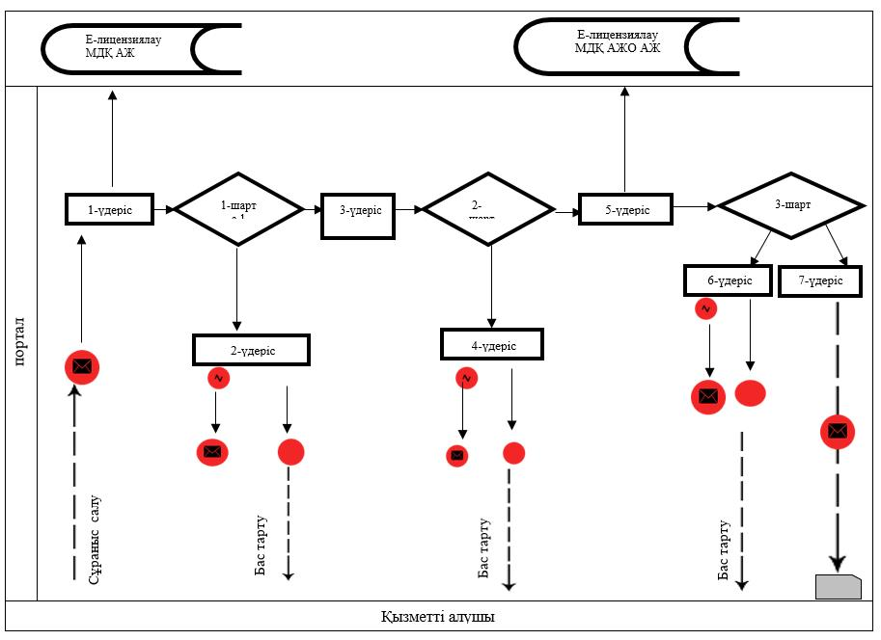

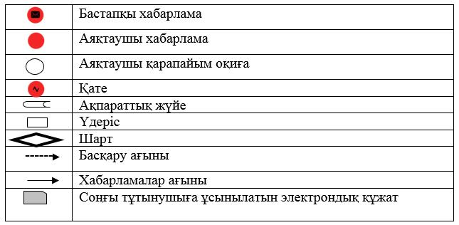

"Медициналық қызметке
лицензия беру"
мемлекеттік көрсетілетін
қызмет регламентіне
3-қосымша
"Медициналық қызметке лицензия беру" мемлекеттік көрсетілетін қызметі бизнес-процесінің анықтамалығы
А. Қызметті беруші кеңсесі арқылы мемлекеттік қызмет көрсету кезінде

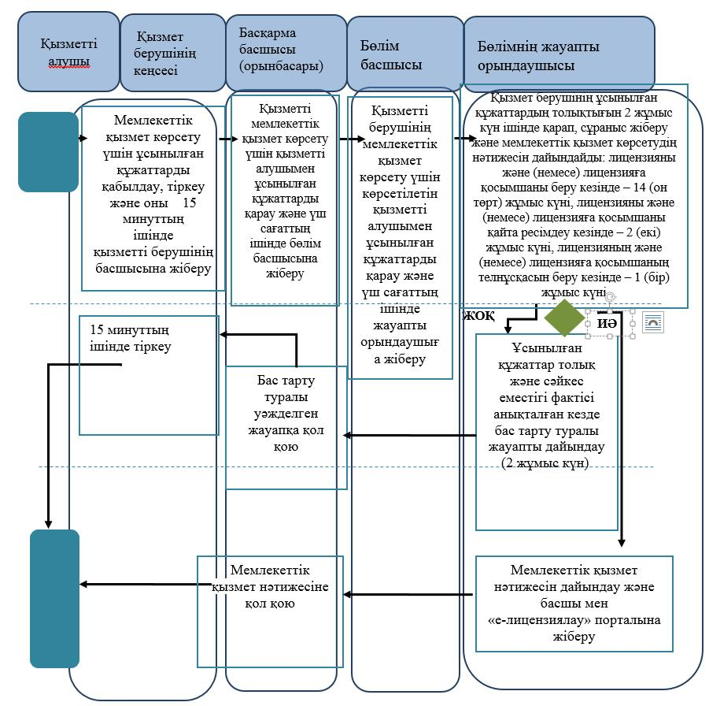

Б. Халыққа қызмет көрсету орталығы арқылы мемлекеттік қызмет көрсету кезінде

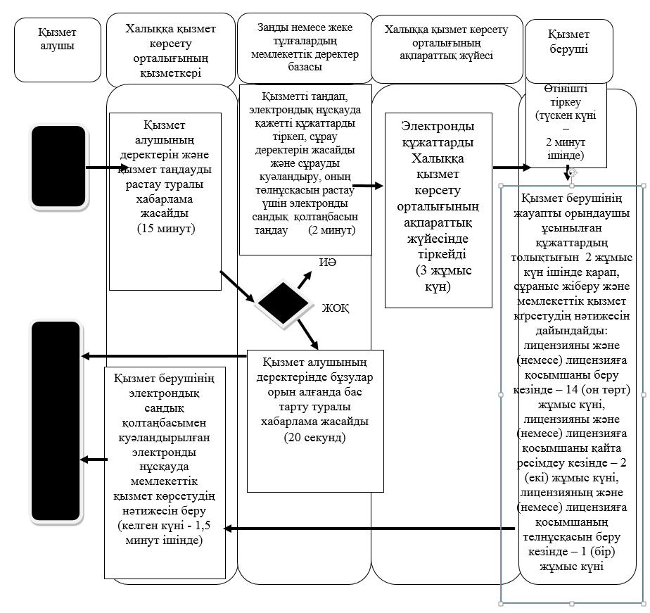

В. Портал арқылы мемлекеттік қызмет көрсету кезінде

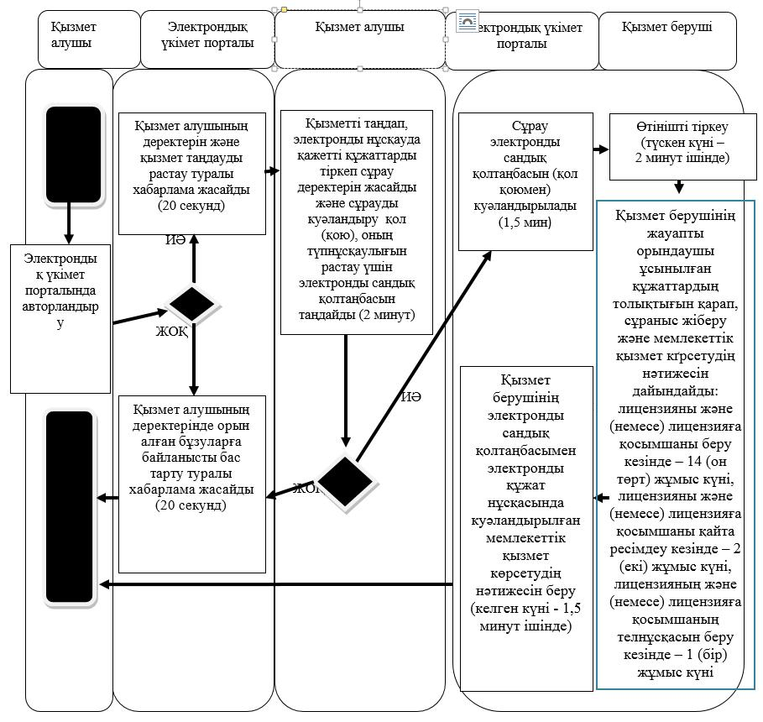

Құрылымдық - функционалдық бірлік: көрсетілетін қызметті берушінің құрылымдық бөлімшелерінің (қызметкерлерінің), халыққа қызмет көрсету орталықтарының, "электрондық үкімет" веб-порталының өзара іс-қымылдары;

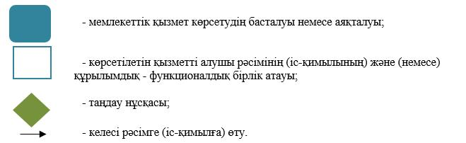

Жамбыл облысы әкімдігінің
2015 жылғы "30" шілдедегі
№ 173 қаулысымен бекiтiлген
"Денсаулық сақтау саласында есiрткi құралдарының, психотроптық заттар мен прекурсорлардың айналымына байланысты қызметтерге лицензия беру" мемлекеттік көрсетілетін қызмет регламенті
1. Жалпы ережелер
1. "Денсаулық сақтау саласында есiрткi құралдарының, психотроптық заттар мен прекурсорлардың айналымына байланысты қызметтерге лицензия беру" мемлекеттік көрсетілетін қызметін (бұдан әрі - мемлекеттік көрсетілетін қызмет) "Фармацевтикалық қызмет саласындағы мемлекеттік көрсетілетін қызметтер стандарттарын бекіту туралы" Қазақстан Республикасы Денсаулық сақтау және әлеуметтік даму министрінің 2015 жылғы 28 сәуірдегі № 293 (Нормативтік құқықтық актілердің мемлекеттік тіркеу тізілімінде № 11356 болып тіркелген) бұйрығымен бекітілген "Денсаулық сақтау саласында есiрткi құралдарының, психотроптық заттар мен прекурсорлардың айналымына байланысты қызметтерге лицензия беру" мемлекеттік көрсетілетін қызмет стандартына (бұдан әрі - стандарт) сәйкес, "Жамбыл облысы әкімдігінің денсаулық сақтау басқармасы" коммуналдық мемлекеттік мекемесі (бұдан әрі – қызметті беруші) көрсетеді.
2. Өтініштерді қабылдау және мемлекеттік қызметті көрсету нәтижелерін беру:
1) қызметті берушінің кеңсесі;
2) www.e.gov.kz, www.elіcense.kz "электрондық үкімет" веб-порталы (бұдан әрі – портал);
3) халыққа қызмет көрсету орталығы арқылы жүзеге асырылады (бұдан әрі – ХҚКО).
Мемлекеттік қызметті көрсету нысаны: электрондық (ішінара автоматтандырылған) және (немесе) қағаз түрінде.
3. Мемлекеттік қызметті көрсету нәтижесі – денсаулық сақтау саласындағы есірткі құралдарының, психотроптық заттар мен прекурсорлардың айналымына байланысты қызметке лицензия, қайта ресімделген лицензия, лицензияның телнұсқасы.
Мемлекеттік қызметті көрсету нәтижесін ұсыну нысаны: электрондық.
2. Мемлекеттік қызмет көрсету процесінде қызмет берушінің құрылымдық бөлімшелерінің (қызметкерлерінің) іс-қимыл тәртібін сипаттау
4. Мемлекеттік қызмет көрсету рәсімін (іс-әрекетін) бастаудың негізі қызметті алушымен (не сенiмхат бойынша оның өкiлiмен) жүгінген кезде стандарттың 9 тармағында көрсетілген құжаттарды ұсыну болып табылады.
5. Мемлекеттік қызмет көрсетуді жүргізу құрамына кіретін әрбір рәсімнің (іс-әрекеттің) мазмұны, оны орындаудың ұзақтығы:
1) қызметті берушінің кеңсесі қызметкерімен 15 минуттың ішінде мемлекеттік қызмет көрсету үшін ұсынылған құжаттарды қабылдау, тіркеу және оны қызметті берушінің басшысына жіберу;
2) қызметті берушінің басшысымен үш сағаттың ішінде мемлекеттік қызмет көрсету үшін қызметті алушымен ұсынылған құжаттарды қарау және бөлім басшысына жіберу;
3) қызметті берушінің бөлім басшысымен үш сағаттың ішінде мемлекеттік қызмет көрсету үшін қызметті алушымен ұсынылған құжаттарды қарау және жауапты орындаушыға жіберу;
4) қызмет берушінің жауапты орындаушы ұсынылған құжаттардың толықтығын 2 жұмыс күн ішінде қарап, сұраныс жіберу және мемлекеттік қызмет көрсетудің нәтижесін дайындайды: лицензияны және (немесе) лицензияға қосымшаны беру кезінде – 14 (он төрт) жұмыс күнінен кешіктірмей, лицензияны және (немесе) лицензияға қосымшаны қайта ресімдеу кезінде – 2 (екі) жұмыс күнінен кешіктірмей, лицензияның және (немесе) лицензияға қосымшаның телнұсқаларын беру кезінде – 1 (бір) жұмыс күні ішінде;
5) қызметті берушінің басшысы мемлекеттік қызмет көрсетудің нәтижесіне үш сағат ішінде қол қояды және қызметті алушыға беру үшін қызметті берушінің кеңсесіне/халыққа қызмет көрсету орталығына/порталға жолдау.
6. Мемлекеттік қызмет көрсету бойынша рәсімнің (іс-әрекеттің) нәтижесі келесі рәсімді орындауды бастау үшін негіз болып табылады:
1) қызмет алушының мемлекеттік қызметті көрсету үшін қажетті құжаттарын қызмет берушінің кеңсесінде тіркеу және оларды қызмет берушінің басшысына жолдауы;
2) қызмет беруші басшысының бұрыштамасы;
3) қызмет берушінің бөлімі басшысының бұрыштамасы;
4) мемлекеттік қызмет көрсету нәтижесін рәсімдеу және оларды қызметті беруші басшысына қол қою үшін тапсыру;
5) мемлекеттік қызмет көрсету нәтижесін қызмет алушыға тапсыру.
3. Қызмет берушінің құрылымдық бөлімшелерінің (қызметкерлерінің) мемлекеттік қызметті көрсету процесіндегі өзара іс-қимыл тәртібін сипаттау
7. Мемлекеттік қызметті көрсету процесіне қатысатын қызметті берушінің құрылымдық бөлімшелерінің (қызметкерлерінің) тізбесі:
қызметті берушінің кеңсе қызметкері;
қызметті берушінің басшысы;
қызметті берушінің бөлімінің басшысы;
қызметті берушінің жауапты орындаушысы.
8. Қызмет берушінің құрылымдық бөлімшелері арасындағы рәсімдердің (әрекеттердің) дәйектілігін сипаттау:
1) қызметті берушінің кеңсесі қызметкерімен 15 минуттың ішінде мемлекеттік қызмет көрсету үшін ұсынылған құжаттарды қабылдау, тіркеу және оны қызметті берушінің басшысына жіберу;
2) қызметті берушінің басшысымен үш сағаттың ішінде мемлекеттік қызмет көрсету үшін қызметті алушымен ұсынылған құжаттарды қарау және бөлім басшысына жіберу;
3) қызметті берушінің бөлім басшысымен үш сағаттың ішінде мемлекеттік қызмет көрсету үшін қызметті алушымен ұсынылған құжаттарды қарау және жауапты орындаушыға жіберу;
4) қызмет берушінің жауапты орындаушы ұсынылған құжаттардың 2 жұмыс күн ішінде қарап, сұраныс жіберу және мемлекеттік қызмет көрсетудің нәтижесін дайындайды: лицензияны және (немесе) лицензияға қосымшаны беру кезінде – 14 (он төрт) жұмыс күнінен кешіктірмей, лицензияны және (немесе) лицензияға қосымшаны қайта ресімдеу кезінде – 2 (екі) жұмыс күнінен кешіктірмей, лицензияның және (немесе) лицензияға қосымшаның телнұсқаларын беру кезінде – 1 (бір) жұмыс күні ішінде;
5) қызметті берушінің басшысы мемлекеттік қызмет көрсетудің нәтижесіне үш сағат ішінде қол қояды және қызметті алушыға беру үшін қызметті берушінің кеңсесіне/халыққа қызмет көрсету орталығына/порталға жолдау.
4. Халыққа қызмет көрсету орталығының өзара іс-қимыл тәртібін, сондай-ақ мемлекеттік қызметті көрсету процесінде ақпараттық жүйелерді пайдалану тәртібін сипаттау
9. Халыққа қызмет көрсету орталығына жүгінудің тәртібін сипаттау, қызметті алушының өтінішін өңдеу ұзақтығы:
1) халыққа қызмет көрсету орталығының қызметкері 5 (бес) минут ішінде стандарттың 9 тармағында көрсетілген қызметті алушы ұсынған өтінімнің дұрыс толтырылуын және құжаттардың толықтығын тексереді.
Қызметті алушының өтініш білдірген күні сол жерде көрсетілетін мемлекеттік қызметті алғанға дейінгі күтудің рұқсат берілген ең ұзақ уақыты 15 (он бес) минут;
2) 1 - үдеріс – қызмет көрсету үшін халыққа қызмет көрсету орталығының қызметкері халыққа қызмет көрсету орталығының ықпалдастырылған ақпараттық жүйесінің автоматтандырылған жұмыс орнына логин мен парольді (авторизациялау процесі) енгізеді;
3) 2 - үдеріс – халыққа қызмет көрсету орталығының қызметкері 5 (бес) минут ішінде қызметті таңдайды, экранға мемлекеттік қызметті көрсету үшін сұраныс нысанын шығарады және халыққа қызмет көрсету орталығының қызметкері қызметті алушының, сондай-ақ сенімхат бойынша қызметті алушы өкілінің мәліметтерін (нотариалды куәландырылған сенімхат болған жағдайда, басқа куәландырылған сенімхатының мәліметтері толтырылмайды) енгізеді;
4) 3 - үдеріс – электрондық үкімет шлюзі арқылы жеке тұлғалардың мемлекеттік деректер қорына/заңды тұлғалардың мемлекеттік деректер қорына қызметті алушының мәліметтері туралы, сонымен бірге Бірыңғай нотариалдық ақпараттық жүйеге - қызметті алушы өкілінің сенімхат мәліметтері туралы сұранысты 2 (екі) минут ішінде жолдайды;
5) 1 - шарт - жеке тұлғалардың мемлекеттік деректер қорында/заңды тұлғалардың мемлекеттік деректер қорында қызметті алушының мәліметтерінің және Бірыңғай нотариалдық ақпараттық жүйеде сенімхат мәліметтерінің бар болуын 1 (бір) минут ішінде тексереді;
6) 4 - үдеріс – қызметті алушының жеке тұлғалардың мемлекеттік деректер қорында/заңды тұлғалардың мемлекеттік деректер қорында мәліметтерінің және Бірыңғай нотариалдық ақпараттық жүйеде сенімхат мәліметтерінің болмауына байланысты, мәліметтерді алу мүмкіндігінің болмауы туралы хабарлама 2 (екі) минут ішінде қалыптастырылады;
7) 5 - үдеріс – халыққа қызмет көрсету орталығының қызметкерінің электрондық цифрлық қолтаңбамен куәландырылған (қол қойылған) электрондық құжаттарды (қызметті алушының сұранысын) электрондық үкімет шлюзі арқылы электрондық үкіметінің аумақтық шлюзі автоматтандырылған жұмыс орнына 2 (екі) минут ішінде жолдайды.
10. Мемлекеттік қызмет көрсетудің нәтижесін халыққа қызмет көрсету орталығы арқылы алу процесінің сипаттамасы, оның ұзақтығы:
1) 6 - деріс - электрондық үкіметінің аумақтық шлюзі автоматтандырылған жұмыс орнында электрондық құжатты тіркеу 2 (екі) минут ішінде;
2) 2 - шарт – қызметті беруші қызмет көрсетуге негіз болатын және стандартта көрсетілген қызметті алушының жалғаған құжаттарының сәйкестігін тексеру (өңдеу) 2 (екі) минут ішінде;
3) 7 - үдеріс – қызметті алушының құжаттарында бұзушылықтың болуына байланысты сұратылып отырған қызметтен бас тарту жөнінде хабарламаны қалыптастыру 5 (бес) минут ішінде немесе қызметті алушының халыққа қызмет көрсету орталығының қызметкері арқылы тиісті құжаттарды алғандығы туралы қолхат алуы;
4) 8 - үдеріс - қызметті алушы халыққа қызмет көрсету орталығының қызметкері арқылы электрондық үкіметінің аумақтық шлюзі автоматтандырылған жұмыс орнында қалыптастырылған қызметтің нәтижесін алады (халыққа қызмет көрсету орталығына құжаттар топтамасын тапсырған сәттен бастап 15 (он бес) күнтізбелік күн ішінде).
Халыққа қызмет көрсету орталығы арқылы мемлекеттік қызметті көрсету кезінде іске қосылатын ақпараттық жүйелердің өзара функционалдық іс-қимылдары осы регламенттің 1-қосымшасына сәйкес диаграммада келтірілген.
11. Жүгіну тәртібін және портал арқылы мемлекеттік қызмет көрсету кезінде қызмет беруші мен қызмет алушының рәсімдерінің (іс-қимылдарының) реттілігін сипаттау:
1) қызмет алушы жеке сәйкестендіру нөмірінің және бизнес сәйкестендіру нөмірінің, сондай-ақ паролінің (порталда тіркелмеген қызмет алушылар үшін) көмегімен портал арқылы тіркеуді жүзеге асырады;
2) 1- үдеріс –мемлекеттік қызметті алу үшін қызмет алушының жеке сәйкестендіру нөмірін/бизнес сәйкестендіру нөмірін және паролін (енгізу рәсімі) порталға енгізу;
3) 1- шарт - қызмет алушының жеке сәйкестендіру нөмірінің/бизнес сәйкестендіру нөмірі және паролі арқылы порталда тіркелген құжаттарының толықтығы мен сәйкестігін тексеру;
4) 2- үдеріс - қызмет алушының құжаттары толық немесе сәйкес болмаған жағдайда, тіркеуден бас тарту туралы хабарламаны Порталда жасақтау;
5) 3- үдеріс – қызмет көрсету барысында қызмет алушының осы регламентте көрсетілген қызмет түрін таңдауына байланысты сұрау салу айқындылығы (расталған) үшін, қызмет алушының электрондық цифрлық қолтаңбасының тіркелу куәлігін таңдауы, сондай-ақ сұрау салу нысанын экранға шығарып, сұрау салу нысанына қоса тіркелген стандарттың 9-тармағында көрсетілген қажетті құжаттар топтамасы электрондық көшірмесінің құрылымына және нысан талбына сай қызмет алушы нысанын (мәліметтердің енгізілуі) толтыру;
6) 2- шарт - электрондық цифрлық қолтаңбасы тіркелу куәлігінің жарамдылық мерзімін және оның тізімде болуы не болмауын (жойылуын), сондай-ақ сәйкестендіру мәліметінің (сұрау салуда көрсетілген жеке сәйкестендіру нөмірі/бизнес сәйкестендіру нөмірі мен электрондық цифрлық қолтаңбасы тіркелу куәлігінде көрсетілген жеке сәйкестендіру нөмірінің / бизнес сәйкестендіру нөмірінің) сәйкестігін Порталда тексеру;
7) 4- үдеріс – сұрау салушы электрондық цифрлық қолтаңбасы тіркелу куәлігінің сәйкестігі расталмауына байланысты, сұранған қызметті көрсетуден бас тарту хабарламасын жасақтау;
8) 5- үдеріс –электрондық цифрлық қолтаңбасымен куәландырылған (расталған) электрондық құжаттарды (қызмет алушының сұрау салуын) өңдеу үшін "электрондық үкімет" шлюзі "электрондық үкімет" шлюзі арқылы аймақтық "электрондық үкімет" шлюзінің автоматтандырылған жұмыс орнына жіберу;
9) 3- шарт – қызмет көрсетуші, қызмет алушы ұсынған стандартта көрсетілген құжаттардың сәйкестігін және қызмет көрсетуге негізділігін тексеру;
10) 6- үдеріс - қызмет алушының құжаттары лайық болмаған жағдайда сұранған қызметті көрсетуден бас тарту хабарламасын жасақтау;
11) 7- үдеріс – қызмет алушының порталмен жасақталған қызмет көрсету нәтижесін (электрондық құжат нысанындағы хабарлама) алуы.
Электрондық құжат қызмет көрсетуші уәкілетті тұлғаның электрондық цифрлық қолтаңбасы арқылы жасақталады.
Портал арқылы мемлекеттік қызмет көрсету кезіндегі ақпараттық жүйелердің функционалдық өзара іс-әрекеттері осы регламенттің 2-қосымшасына сәйкес диаграммада келтірілген.
5. Қорытынды ережелер
12. Мемлекеттік қызмет көрсету процесінде рәсімдердің (іс-қимылдардың) ретін, қызметті берушінің толық сипаттамасы құрылымдық бөлімшелерінің (қызметкерлерінің) өзара іс-қимылдарының, сонымен қатар өзге қызмет берушілермен халыққа қызмет көрсету орталықтарымен өзара іс-қимыл тәртібінің және мемлекеттік қызмет көрсету процесінде ақпараттық жүйелерді қолдану тәртібінің сипаттамасы осы регламенттің 3-қосымшасына сәйкес мемлекеттік қызмет көрсетудің бизнес-процестерінің анықтмалығында көрсетіледі.
Мемлекетттік қызмет көрсетудің бизнес-процестерінің анықтамалығы порталда, қызметі берушінің интернет-ресурсында орналыстырылады.
"Денсаулық сақтау саласында
есiрткi құралдарының,
психотроптық заттар мен
прекурсорлардың айналымына
байланысты қызметтерге
лицензия беру" мемлекеттік
көрсетілетін қызмет
регламентіне 1–қосымша
Халыққа қызмет көрсету орталығы арқылы мемлекеттік қызметті көрсету бойынша іске қосылатын ақпараттық жүйелердің функционалдық өзара әрекетттерінің графикалық нысандағы диаграммасы

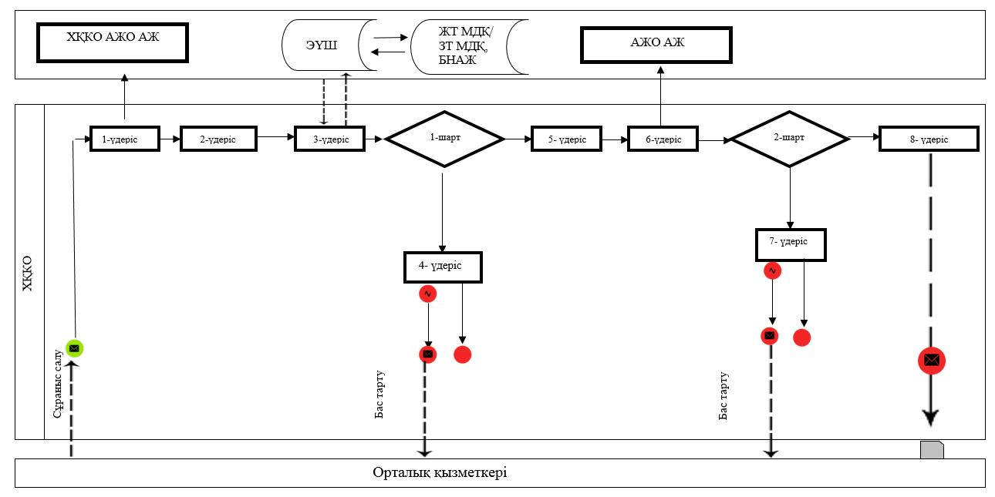

"Денсаулық сақтау саласында
есiрткi құралдарының,
психотроптық заттар мен
прекурсорлардың айналымына
байланысты қызметтерге
лицензия беру" мемлекеттік
көрсетілетін қызмет
регламентіне 2-қосымша
Портал арқылы электрондық мемлекеттік қызметті көрсету бойынша функционалдық өзара әрекеттерінің диаграммасы

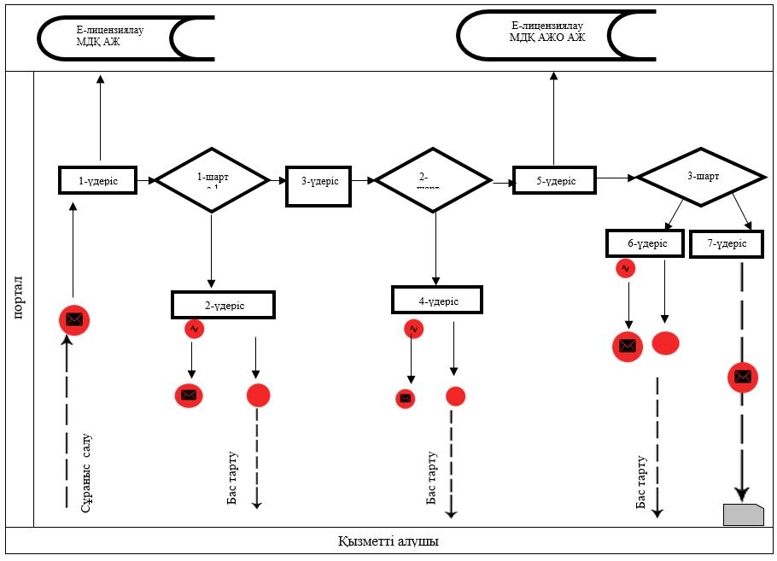

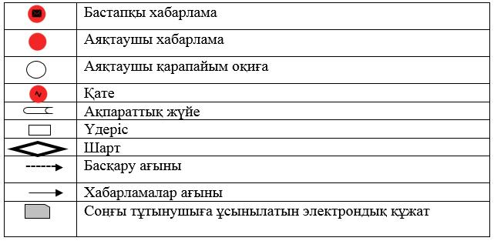

"Денсаулық сақтау саласында
есiрткi құралдарының,
психотроптық заттар мен
прекурсорлардың айналымына
байланысты қызметтерге
лицензия беру" мемлекеттік
көрсетілетін қызмет
регламентіне 3-қосымша
"Денсаулық сақтау саласында есiрткi құралдарының, психотроптық заттар мен прекурсорлардың айналымына байланысты қызметтерге лицензия беру"мемлекеттік көрсетілетін қызметі бизнес-процесінің анықтамалығы
А. Қызметті беруші кеңсесі арқылы мемлекеттік қызмет көрсету кезінде

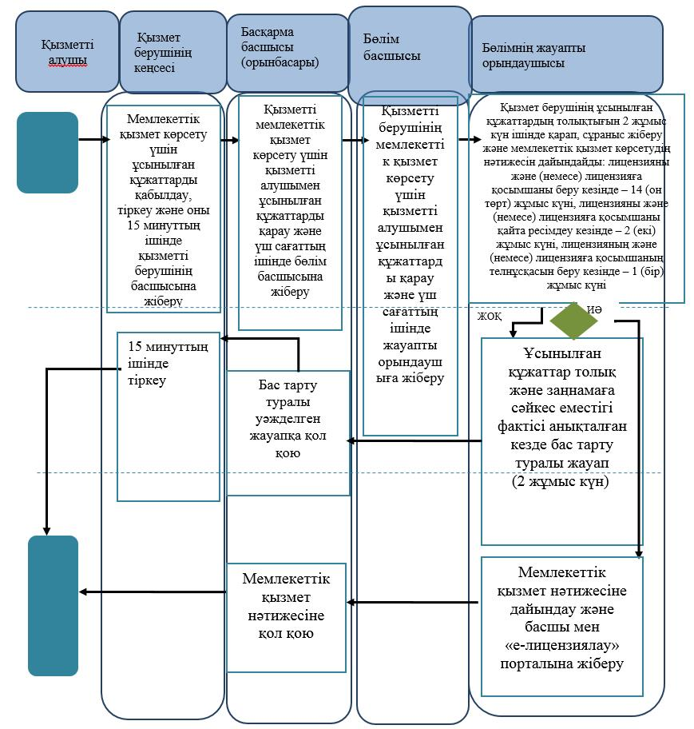

Б. Халыққа қызмет көрсету орталығы арқылы мемлекеттік қызмет көрсету кезінде

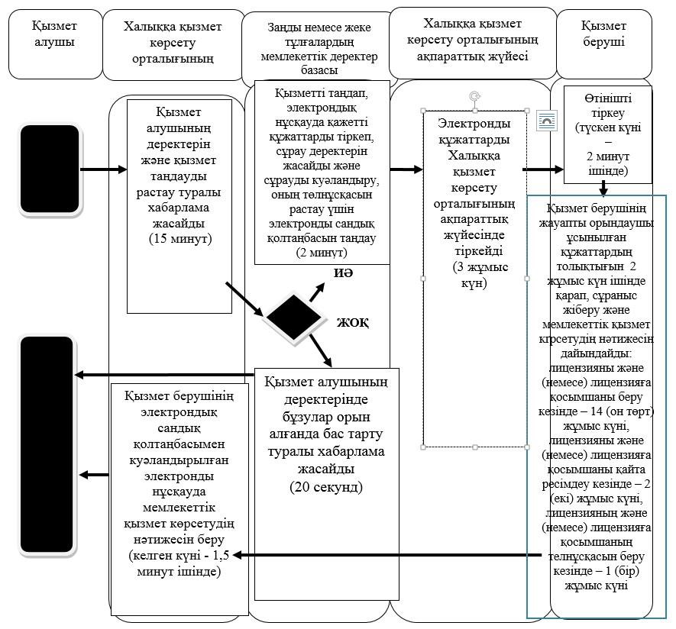

В. Портал арқылы мемлекеттік қызмет көрсету кезінде

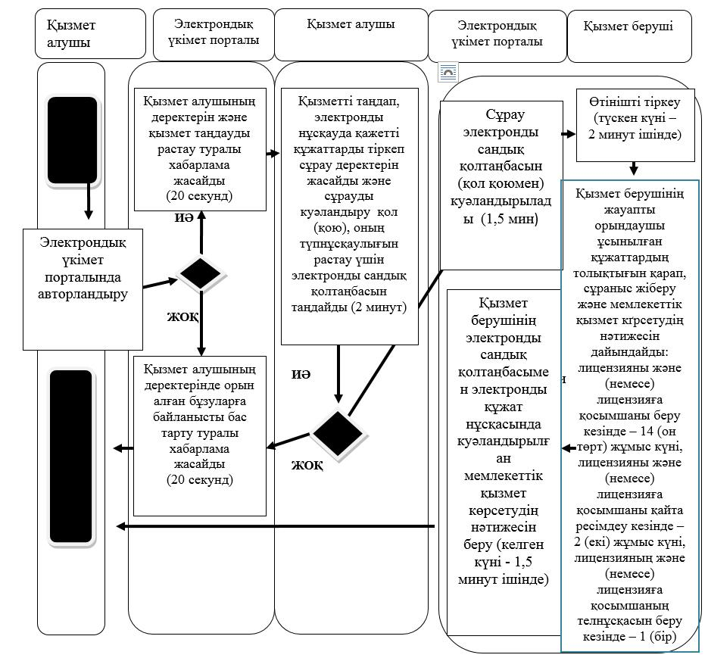

Құрылымдық-функционалдық бірлік: көрсетілетін қызметті берушінің құрылымдық бөлімшелерінің (қызметкерлерінің), халыққа қызмет көрсету орталықтарының, "электрондық үкімет" веб-порталының өзара іс-қымылдары;

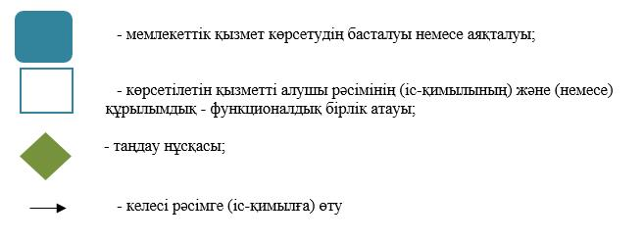

© 2012. Қазақстан Республикасы Әділет министрлігінің «Қазақстан Республикасының Заңнама және құқықтық ақпарат институты» ШЖҚ РМК

